****

**BERENBABBELS**

**Extra Berenbabbels 02-09-2020**

|  |
| --- |
| **Communicatie** |

Beste ouder(s)/verzorger(s),

U ontvangt een extra Berenbabbels i.v.m. communicatie rondom het Coronavirus en de merkbare gevolgen op onze school.

Sommige activiteiten kunnen niet doorgaan, of gaan door in een aangepaste vorm. Hiervan stellen we u natuurlijk graag tijdig op de hoogte.

De eerste geplande activiteit die we anders zullen invullen is de algemene ouderavond. U leest er verderop in deze Berenbabbels meer over.

Op Klasbord houden we u op de hoogte van de gang van zaken van de groep. Zo krijgt u een kijkje van het (dagelijkse) reilen en zeilen. We stellen het op prijs als u middels een duimpje aangeeft dat u onze berichten gelezen heeft.

**Lichte versoepeling**

Fijn om u te kunnen meedelen dat we vanaf dit moment iets soepeler kunnen omgaan op de onderstaande twee punten:

* In individuele gevallen worden ouders toegelaten in het gebouw (en op het plein). Vaak

zal dat op uitnodiging van de leerkracht zijn. Over het algemeen blijven de regels m.b.t.

het halen en brengen hetzelfde.

* Ten aanzien van broertjes zusjes bij ziekte van een ander kind binnen het gezin,

hanteren we het RIVM protocol! Voorheen was ons beleid strenger. Dus alleen bij

**koorts en/of benauwdheidsklachten** van een leerling worden eventuele broers/zussen

hierover geïnformeerd en gaan ook naar huis.

**Activiteiten in Berlicum**

Nu ouders de school nauwelijks betreden, zullen we de activiteiten die in Berlicum plaatsvinden communiceren als bijlagen bij de Berenbabbels.

Zo is er bijvoorbeeld een gratis proefles **Kindertoneel en Musical.** Hierover leest u in de bijlage meer.

|  |
| --- |
| **Mooie start van het schooljaar!** |

Het schooljaar is feestelijk geopend door het gezamenlijk hijsen van de schoolvlag. Princemhyr en Raf hebben meneer Wim een handje geholpen. Onze kleurrijke Kleine Beer vlag wappert weer vrolijk aan de stok. Ook al zien we u als ouder(s) nauwelijks, wanneer er iets is, dan horen we het natuurlijk graag.

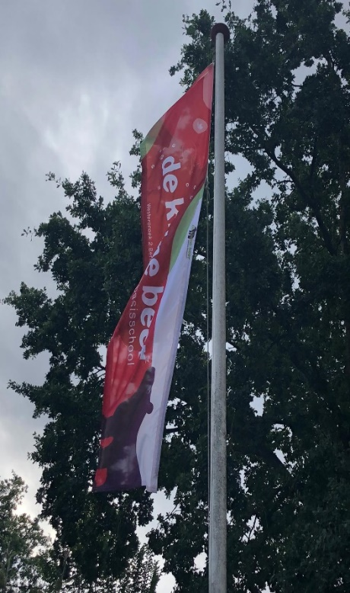 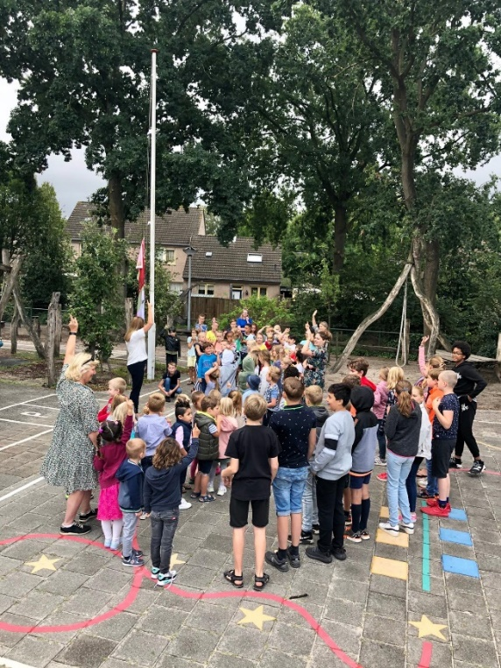

In deze eerste periode van ‘Gouden weken’ besteden we elke dag veel aandacht aan het welbevinden en de groepsvorming om er samen een fijn schooljaar van te maken.

|  |
| --- |
| **Overblijven** |

Wat zijn we aangenaam verrast dat op initiatief van de ouders de leerkrachten tussen de middag kunnen pauzeren! Veel ouders hebben zich hiervoor opgegeven. Om te zorgen dat het overblijven voor iedereen fijn is, zijn de afspraken en regels op school met deze ouders gecommuniceerd.

Namens het hele team willen we jullie graag enorm bedanken voor dit initiatief en steun. Het wordt zeer gewaardeerd!

Heeft u nog interesse om te helpen? Opgeven kan bij de overblijfcoördinator Lotte Westerveld: [lwesterveld@hotmail.com](mailto:lwesterveld@hotmail.com)

Bedankt voor de organisatie Lotte!



|  |
| --- |
| **Algemene ouderavond** |

Helaas zal de op 9 september geplande Algemene ouderavond een andere invulling krijgen. We hadden u natuurlijk graag ontmoet op school. Van de leerkrachten ontvangt u per mail informatie over de ins en outs van de groep en wat er dit jaar op de agenda staat.

Natuurlijk hebben wij onszelf ook dit jaar onderwijskundige doelen gesteld. Deze zijn beschreven in een jaarplan. De belangrijkste doelen voor komend schooljaar zijn:

|  |  |  |
| --- | --- | --- |
|  |  |  |
| 1) | **Breinleren**  Vervolg m.b.t. het verdiepen in het Breinleren. Hoe leer je fijn? Samen met een collega school zal onze studiedag op 26 oktober weer in dit teken staan. | 1. Mediterend Je Brein Leren Kennen by Academie voor Open ... |
|  |  |  |
| 2) | **Formatief evalueren**  We kijken steeds breder naar kinderen i.p.v. alleen naar Cito- of methodegebonden toetsen. Feedup, feedback en feed forward zijn hierin belangrijk. Zo krijgen de kinderen zelf ook meer grip op hun eigen ontwikkeling en dit vergroot het eigenaarschap. |  |
|  |  |  |
| 3) | Het behouden van het themacertificaat Gezonde school m.b.t. Sport en bewegen, Seksualiteit en relaties. |  |
|  |  |  |
| 4) | **Implementatie van methode Kwink**  We besteden structureel aandacht aan de thema’s rondom het sociaal-emotioneel leren:   * besef hebben van jezelf * besef hebben van de ander * keuzes kunnen maken * zelfmanagement * relaties kunnen hanteren |  |
|  |  |  |
|  | **Kwaliteitskaart Spelling ontwikkelen**  Dit schooljaar willen we onze spellingslessen naar een hoger niveau tillen. Het ‘hogere orde’ denken zal hierin een plekje gaan krijgen. U kunt hierbij denken aan het creëren en onderzoeken. |  |
|  |  |  |
|  | **Kwaliteitskaart Burgerschap ontwikkelen**  Als school hechten we aan goed burgerschap veel waarde. Dit schooljaar ontwikkelen een tijdspad en breiden we de activiteiten uit om kinderen hierin mee te nemen. We oriënteren ons op de module Burgerschap. Deze zou mooi aansluiten bij onze nieuwe methode Kwink. |  |
|  |  |  |
|  | **Hoogbegaafdheid**  Ons beleid Hoogbegaafdheid wordt geëvalueerd en aangepast. Naast de Plusklas zal ook het overige onderwijsaanbod onder het licht gehouden worden en daar waar kan aangepast worden. |  |
|  |  |  |

In de komende Berenbabbels zullen we steeds een onderwerp nader toelichten.

|  |
| --- |
| **Luizencontrole** |

Normaal gesproken wordt de woensdag na elke vakantie op school door de ouders van het luizenteam bij alle kinderen gecontroleerd op luizen. I.v.m de huidige Corona maatregelen kan deze controle voorlopig niet worden uitgevoerd. Daarom hiervoor extra aandacht om thuis zelf uw kind(eren) te controleren.

Zoals u weet is er vorige week is er hoofdluis geconstateerd. Als bijlage vindt u nogmaals de informatie over controleren en behandelen op/van hoofdluis.

De volgende Berenbabbels verschijnt op **10 september 2020**

|  |
| --- |
| **Feestweek ‘t-Kasteeltje** |

Hiep hiep hoera, ‘t-Kasteeltje bestaat 5 jaar!

Deze week is ‘t-Kasteeltje 5 jaar actief op De Kleine Beer. Van harte gefeliciteerd met dit jubileum! Op naar de volgende 5 jaar!



**Bijlage 1:** LUIS IN JE HAAR? KAMMEN MAAR!

Hoofdluis verspreidt zich in een hoog tempo - vooral onder kinderen. Controleer dus vaak en grijp meteen in als u hoofdluis ontdekt. Kammen met een speciale fijntandige kam, zoals een luizenkam, is de beste aanpak.

Hoe krijg je hoofdluis?

Hoofdluis heeft niets te maken met wel of niet schoon zijn. Het kan iedereen overkomen. Luizen lopen via het haar over van hoofd naar hoofd. De hoofdluis zoekt graag een warm plekje op: achter de oren, in de nek of onder een pony bijvoorbeeld. Kinderen lopen de meeste kans hoofdluis te krijgen, omdat ze bij het spelen vaak letterlijk de hoofden bij elkaar houden.

Hoe herken je hoofdluis?

Hoofdluis veroorzaakt meestal jeuk, maar niet altijd. Het is aan te raden uw kind regelmatig op hoofdluis te (laten) controleren. Als u het haar met een speciale fijntandige kam doorkamt boven een vel wit papier, kunt u zien of er luizen uit vallen. Het zijn grijsblauwe of, nadat ze bloed opgezogen hebben, roodbruine beestjes van een paar millimeter groot. Hun eitjes, neten, zijn witte stipjes die op roos lijken. Alleen zit roos los terwijl neten juist aan het haar vastkleven.



Behandeling

Als u hoofdluis ontdekt, is het belangrijk om meteen te beginnen met een grondige aanpak. Want zolang er luizen of nog niet uitgekomen neten op het hoofd zitten, blijft hoofdluis besmettelijk. De behandeling bestaat uit bestrijden én herbesmetting voorkomen. Kam gedurende 14 dagen het haar elke dag met een speciale fijntandige kam.

**Dit uitkammen is het belangrijkst. Volg de volgende stappen.**

Maak het haar door en door nat. Verdeel crèmespoeling door het haar.

Kam eerst met een gewone kam de klitten weg.

Pak dan de speciale fijntandige kam en kam al het hoofdhaar, pluk voor pluk, vanaf de haarwortel. Begin bij het ene oor en pak na elke kambeweging een pluk in de richting van het andere oor. Vastgeplakte neten kunt u eventueel losweken door te deppen met azijn.

Veeg tijdens de kambeurt de kam regelmatig af aan een papieren zakdoek.

Spoel de crèmespoeling uit.

Na gebruik de kam reinigen met water en zeep en de luizen en neten verwijderen.

Antihoofdluismiddelen

Combineer het kammen eventueel met een antihoofdluismiddel.

Er bestaan shampoos en lotions tegen hoofdluis. In antihoofdluismiddelen zit dimeticon, malathion of permetrine als werkzame stof. Als u na de behandeling nog steeds hoofdluis aantreft, kies dan voor de tweede behandeling een product met een andere werkzame stof.

Overigens moet u tijdens de behandeling met antihoofdluismiddelen gedurende twee weken het haar dagelijks doorkammen met een speciale fijntandige kam, in combinatie met crèmespoeling. Herhaal de gecombineerde behandeling na 7 dagen.

Een antihoofdluismiddel kan besmetting met hoofdluis niet voorkomen.

Extra maatregelen? Nee!

Luizen verspreiden zich via haar-haarcontact. Extra maatregelen als het wassen van kleding, knuffels of beddengoed, stofzuigen of gebruik van luizencape zijn niet nodig.

Hoofdluis heb je niet alleen

Hoofdluis is enorm besmettelijk. Als uw kind hoofdluis heeft, meld dat dan op school, bij de kinderopvang, op (sport)clubjes, bij vriend(innet)jes, oppassen, opa’s en oma’s. Zij kunnen dan ook controleren. Bovendien moet u alle gezinsleden controleren. Vindt u bij hen geen luizen, herhaal de controle dan eens per week, gedurende twee weken. Vergeet ook uzelf niet.

GGD Hart voor Brabant

0900 463 64 43

[www.ggdhvb.nl](http://www.ggdhvb.nl)

**Bijlage 2 Activiteit in Berlicum**



**Gratis proefles Kindertoneel en Musical Dinsdag 8 september in Berlicum!**

**Acteurs en actrices gezocht!**

|  |  |
| --- | --- |
| **Kinderen uit groep 3, 4 en 5:**  Kom je spelen bij MINOES? Een leuk, actief en speels toneelstuk over mensen, poezen en katten. | **IMG_4179** |
| **Kinderen uit groep 6, 7 en 8:**  Kom je spelen in ons Harry Potter Toneelstuk?  Of kom je dansen, spelen en zingen in de  Harry Potter Musical? | **IMG_4178 (2) (2)** |

De lessen worden gegeven door Nathalie Bosters:

Bij toneel en musical leer je samen spelen in een fijne, veilige groepssfeer.

Je gaat werken met je lijf, mimiek, je stem. We gaan uitbeelden, improviseren en met emoties werken. Je gaat je talenten ontdekken en je eigen fantasie gebruiken.

Je wordt uitgenodigd om stevig te gaan staan, expressie te geven en je te uiten.

Ook werken we aan ons stuk waarin voor ieder kind een passende rol gemaakt wordt.

Lessen zijn op dinsdag in Den Durpsherd:

Kinderen uit groep 3, 4 en 5: van 14.30 tot 15.30: Minoes

Kinderen uit groep 6, 7 en 8: van 15.30 tot 16.30: Toneelgroep Harry Potter

van 16.30 tot 18.00: Musicalgroep Harry Potter

De cursus wordt afgesloten met een grote voorstelling.

Afgelopen seizoen hebben we (in de corona tijd) films gemaakt, met een toffe film-première.

**Meld je aan voor een gratis proefles: info@nspire.nu**